Урок по учебнику “Алгебра и начала анализа 10 - 11 ”
на тему: “Определение числа е”.
Тип урока: урок изучения нового материала.
Цели урока:
Образовательные: дать определение числу е, функции экспонента и натуральному логарифму; получить навыки работы с программой
“Advanced Grafer”, развитие межпредметных связей.
Развивающие: совершенствование умений осознанно проводить такие приемы мышления как сравнение, обобщение и систематизация.
Воспитательные: воспитание самостоятельности и умения работать в соответствии с намеченным планом.
Оборудование: мультимедийный кабинет, интерактивная доска, карточки с планом практической работы, программа “Advanced Grafer” (программа может быть бесплатно получена на сайте http://www.serpik.com/agrafer/).
Структура урока.
I. Актуализация знаний.
- Мобилизующее начало урока.
- Фронтальный опрос с целью повторения опорного материала и подготовки изучения нового.
- Постановка проблемной задачи с целью мотивации изучения нового материала.
- Постановка учебной задачи.
II. Формирование новых знаний и способов действий.
- Практическая работа “Определение числа е”.
- Ввод новых определений на основании результатов практической работы.
III. Применение знаний, формирование умений и навыков.
- Устная работа с целью выявления возможностей применения новых знаний.
- Подведение итогов урока.
- Постановка домашнего задания.
Ход урока.
I. Актуализация знаний.
1) Мобилизующее начало урока.
После приветствия учащимся сообщается план работы на уроке:
- Повторение пройденного материала.
- Изучение нового материала.
- Итог урока.
- Домашнее задание.
2) Фронтальный опрос с целью повторения опорного материала и подготовки изучения нового.
Для фронтального опроса используется презентация “Фронтальный опрос” (см. Приложение). Задания для фронтального опроса взяты из КИМов ЕГЭ.
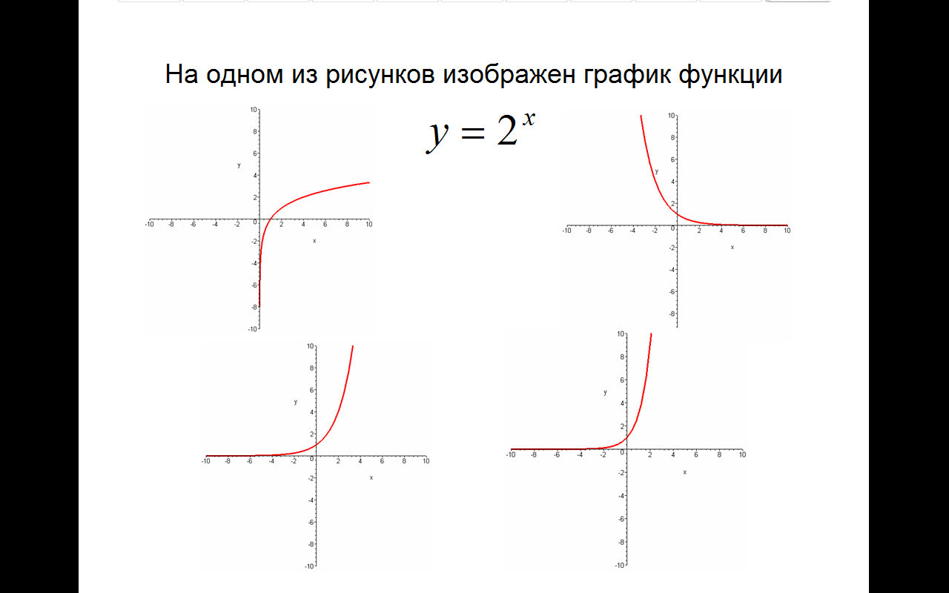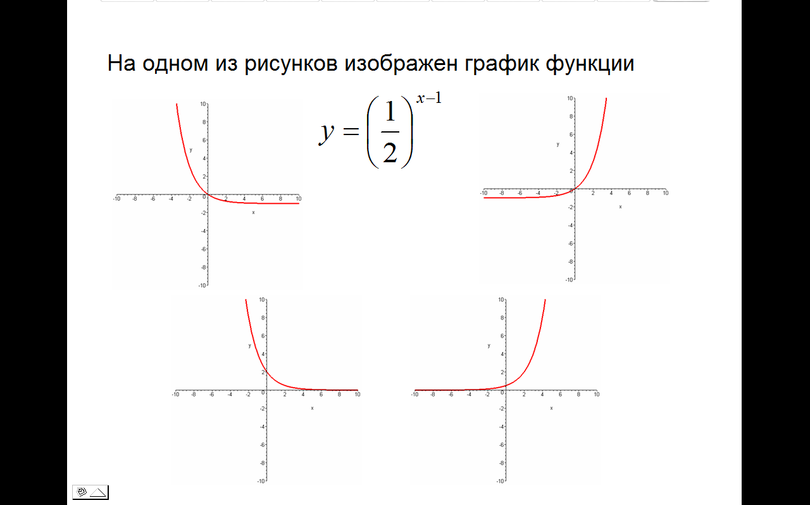
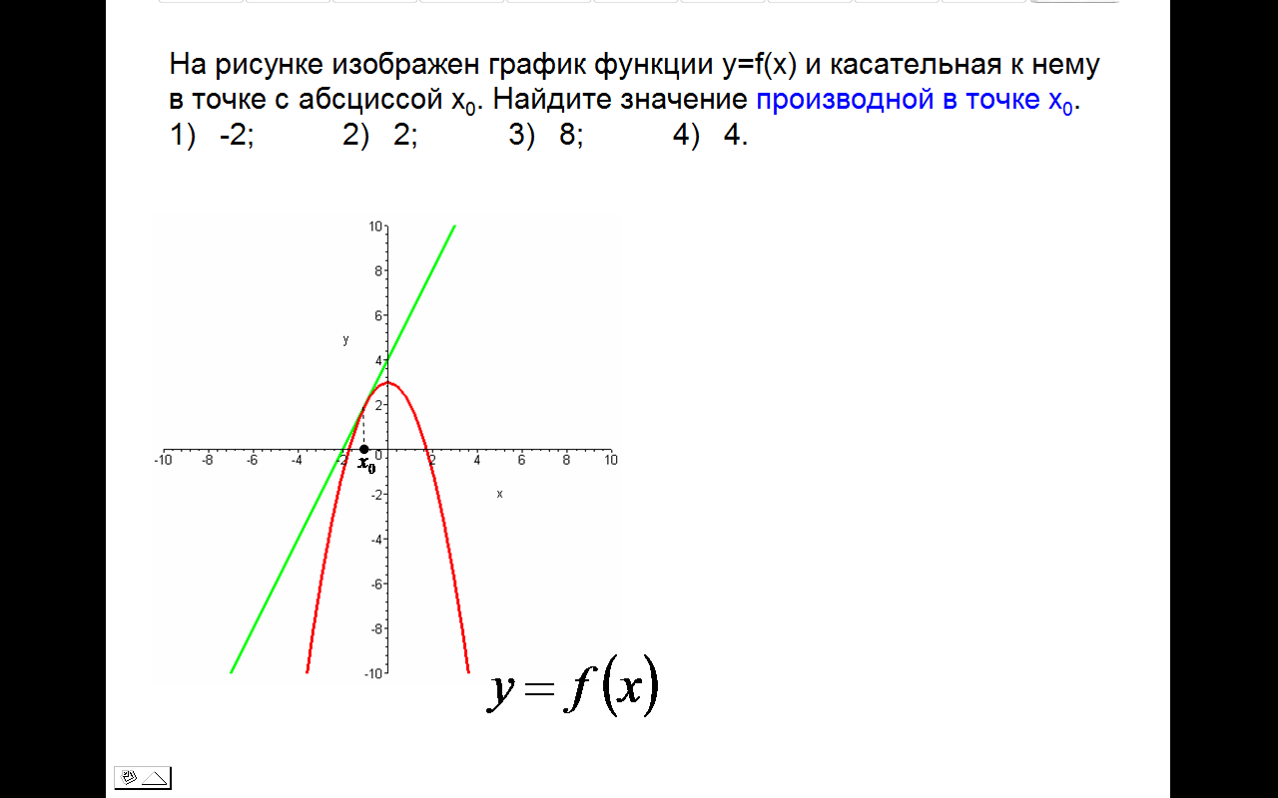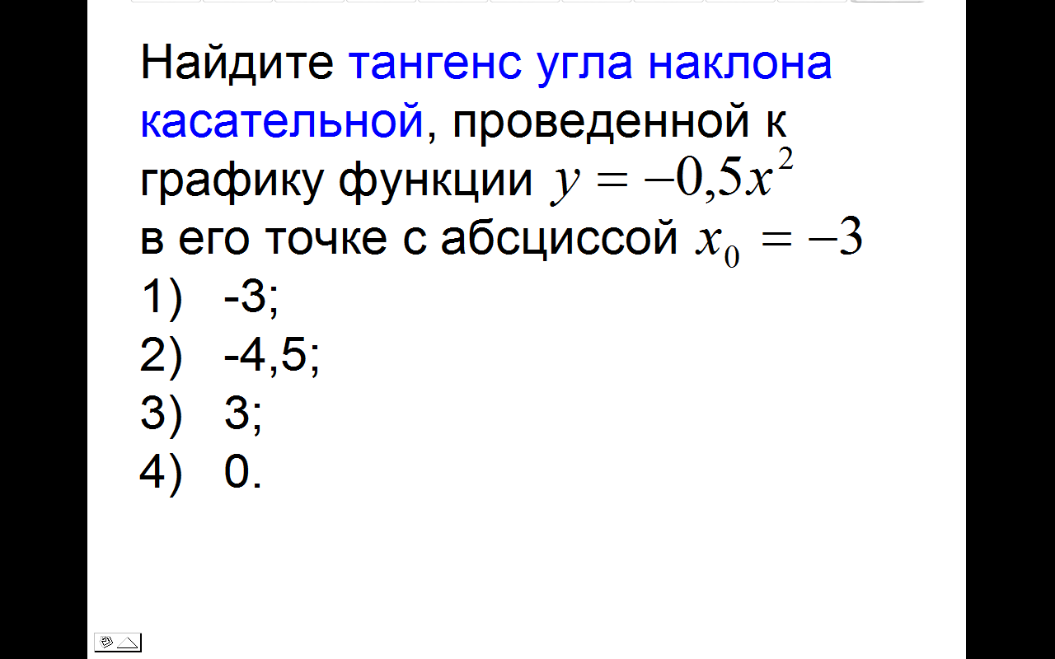
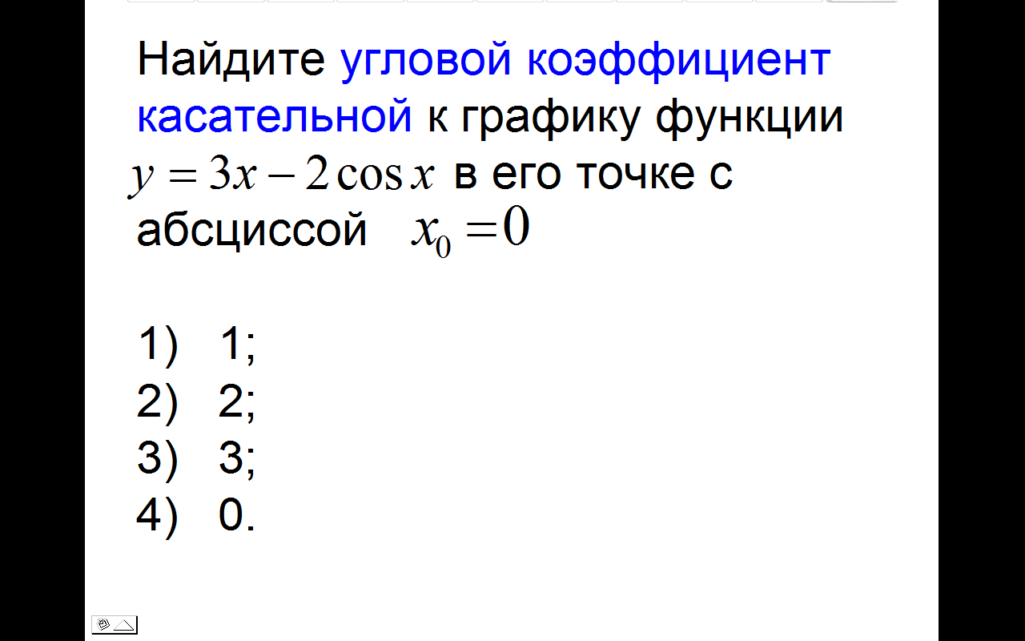
Учащиеся не просто отвечают на вопросы слайдов, но и выполняют у интерактивной доски необходимые дополнительные построения, подтверждающие правильность их решения (в презентации записи учащихся на доске представлены в виде появляющейся анимации).
3) Постановка проблемной задачи с целью мотивации изучения нового материала.
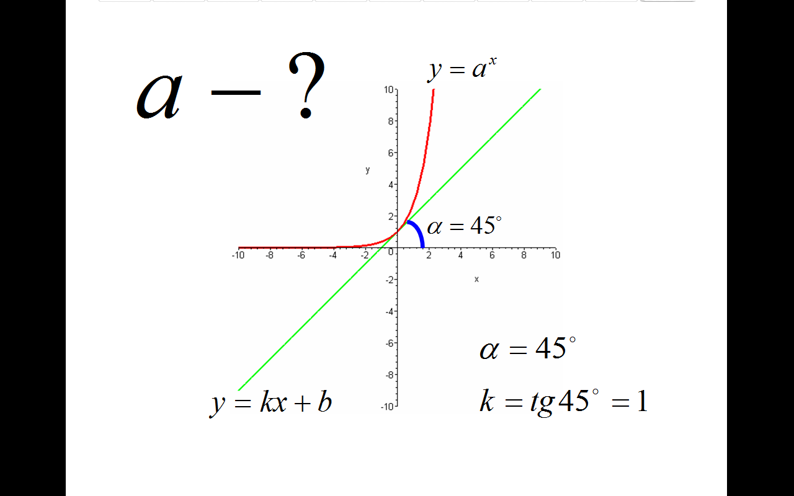
Последний слайд презентации ставит перед учащимися задачу для практической работы. Учащиеся сами по слайду определяют, что им надо будет определить в ходе выполнения практической работы: “Надо найти такое значение основания показательной функции, что угловой коэффициент касательной к графику этой функции в точке 0 равен1”.
4) Постановка учебной задачи.
Учитель: Сегодня на уроке мы в ходе практической работы должны найти основание показательной функции такой, что угловой коэффициент касательной к графику этой функции в точке 0 равен1; дополнить наши знания о показательной и логарифмической функциях и их свойствах; приобрести навыки работы с программой “Advanced Grafer”, с помощью которой можно не только выполнять построение графиков функций но и проводить исследование этих графиков.
II. Формирование новых знаний и способов действий.
- Практическая работа “Определение числа е”.
Учащиеся садятся за компьютеры и им раздаются карточки с планом практической работы (см. образец карточки Приложении). Учащиеся выполняют практическую работу одновременно с учителем. Учитель работает с программой “Advanced Grafer” на интерактивной доске, показывая учащимся, что им нужно делать на своих компьютерах.
Пример последнего снимка экрана, где число е уже определено:
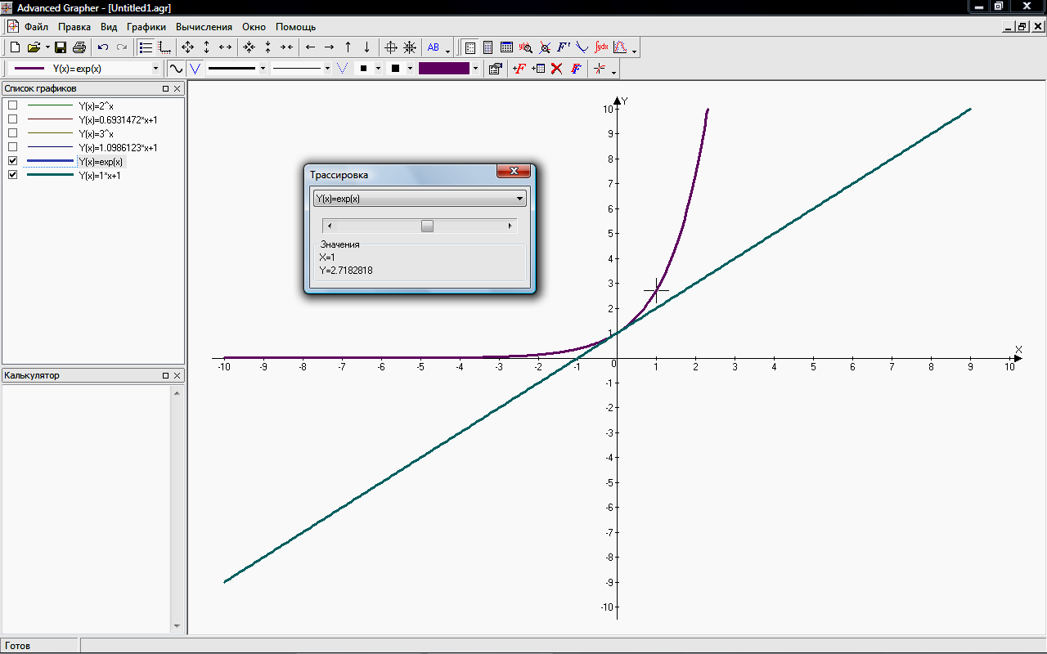
- Ввод новых определений на основании результатов практической работы.
Учащиеся возвращаются на свои места за партами и записывают в тетрадях новые определения.
Учитель: Используя результаты практической работы мы можем дать определение числа е: е – такое число, что угловой коэффициент касательной к графику функции $y=e^{x}$ в точке $x=0$ равен 1;
мы нашли приближенное значение числа е: $e≈2,\text{718281828}\text{.}\text{.}\text{.}$;
мы познакомились с функцией экспонента: функция $y=e^{x}$ называется экспонентой.
Затем учащиеся строят в тетрадях график функции $y=e^{x}$, составив таблицу из трех точек, и проводят касательную $y=x+1$ в точке $x=0$ к этому графику.
III. Применение знаний, формирование умений и навыков.
- Устная работа с целью выявления возможностей применения новых знаний.
Учитель: Число е играет очень важную роль в математическом анализе. Посмотрим презентацию “Число е”, раскрывающую важное значение числа е не только в математике, но и в других науках, где математика применяется. (см. презентацию “Число е” в Приложении).
В ходе обсуждения презентации учащиеся записывают в тетрадях определение натуральных логарифмов: логарифмы по основанию е называются натуральными; формулу перехода: ${\text{log}}_{a}b=\frac{\text{ln}b}{\text{ln}a}$.
- Подведение итогов урока.
Учитель: с каким новым числом вы сегодня познакомились?
Ученик: число е.
Учитель: дайте определение числа е?
Ученик: число е – такое число, что угловой коэффициент касательной к графику функции $y=e^{x}$ в точке $x=0$ равен 1.
Учитель: можно ли найти точное значение числа е?
Ученик: нет.
Учитель: как можно найти приближенное значение числа е?
Ученик: с помощью компьютера.
Учитель: назовите математические функции, в записи которых используется число е?
Ученик: функция экспонента и функция натуральный логарифм.
Учитель: назовите те науки, где число е нашло применение.
Ученик: математика, физика, астрономия, биология.
- Постановка домашнего задания.
- Постройте графики функций $y=e^{−x},y=e^{−x+1},y=e^{−x+1}−1$, взяв значение
е ≈ 2,7.
- Вычислите: $\text{ln}e^{2}, e^{\text{ln}3}, e^{3\text{ln}2}, {\left(\text{ln}\sqrt[5]{e}+4\text{ln}\sqrt[5]{e}\right)}^{\text{25}}, \frac{\text{ln}\sqrt[3]{3}}{\text{ln}\sqrt[4]{\text{27}}}+{\text{log}}_{\sqrt{5}}1, \text{ln}\text{15}⋅{\text{log}}_{\text{225}}e$
- Найдите значение логарифмов, пользуясь таблицами В. М. Брадиса и формулой перехода ${\text{log}}_{a}b=\frac{\text{ln}b}{\text{ln}a}$: ${\text{log}}_{3}5, {\text{log}}_{\text{23}}\text{17}\text{.}$
- Решите уравнение: $\text{ln}\left(0,5+x\right)=\text{ln}0,5−\text{ln}x$.

